СВЕДЕНИЯ О СТРУКТУРНЫХ ПОДРАЗДЕЛЕНИЯХ:

МБОУ «ШКОЛА №130» СТРУКТУРНЫХ ПОДРАЗДЕЛЕНИЙ НЕ ИМЕЕТСЯ
Структура МБОУ "Школа №130»
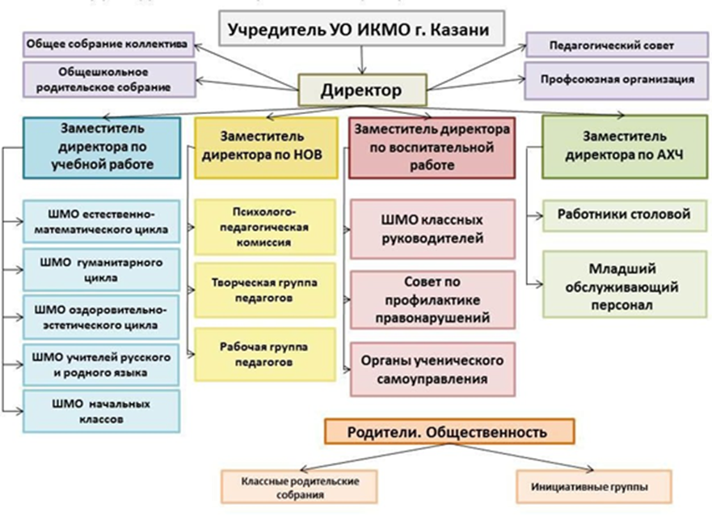

Директор Самаркина Ирина Николаевна
Заместители директора по учебной работе: Мурзина Марина Николаевна, Карпеева Мария Васильевна, Тюркова Светлана Викторовна, Сабирзянова Лилия Хабировна
Заместитель директора по воспитательной работе Сафина Венера Хамитовна, Шафигуллина Ольга А
Заместитель директора по административно-хозяйственной части Нуриева Лилия Рафаэловна
Педагоги-психологи Насыбуллина Гулия Рафаэловна, Чекрыгина Елена Фаритовна
Педагог-организатор Варламова Арина Олеговна

Руководители ШМО:
-естественно-математического Даянов Дарин Ильнурович
-гуманитарного цикла Емельянова Елена Ивановна
-родного языка Гтауллина Алина Абелгасовна
-естественно-научного цикла Абызова Ирина Павловна
-начальных классов Дикова Елена Дмитриевна
-классных руководителей Исламова Эльмира Халиловна
Руководитель ученического самоуправления
Желтухина Татьяна, ученица 9А класса.
Электронный адрес: S130.kazan@tatar.ru или sch130@bk.ru
Телефон для связи: 8(843) 571-85-43

